**Лабораторная работа №1**

**Цель:** научиться работать с файлами, научиться работать с несколькими функциями, научиться реализовать рекурсивные функции.

**Ход работы:**

**Задача**: Даны N целых чисел X1, X2, …, XN. Требуется расставить между ними знаки «+» и «-» так, чтобы значение получившегося выражения было равно заданному целому S.

Входные данные: считываются с файла через пробел, в следующем порядке:

N X1 X2 ... XN S где 2 <= N <= 30; 0 <= Xi <= 5*10**7; -10**9 <= S <= 10**9

Необходимо вывести в файл полученное равенство с расставленными знаками, либо «*no solution*», если не найдено решения. Если найдено несколько решений, то необходимо вывести любое.

**Решение**:

def expression(nums, target_sum, cur_i=0, cur_expression="", cur_val=0):  
  
 if cur_i == len(nums): # Базовый случай: если все числа обработаны  
 if cur_val == target_sum: return cur_expression  
 else: return None  
  
 cur_num = nums[cur_i] # Текущее число  
  
 result_plus = expression(nums, target_sum, cur_i+1, cur_expression+(f"+{cur_num}" if cur_i>0 else f"{cur_num}"), cur_val+cur_num) # Проверяем вариант с '+' перед текущим числом  
 result_minus = expression(nums, target_sum, cur_i+1, cur_expression+(f"-{cur_num}" if cur_i>0 else f"{cur_num}"), cur_val-cur_num) # Проверяем вариант с '-' перед текущим числом  
  
 # Если нашли решение с '+' или '-', возвращаем его  
 if result_plus: return result_plus  
 if result_minus: return result_minus  
  
with open('input.txt', 'r') as file: data = list(map(int,file.read().strip().split())) # Чтение данных из файла  
  
N = data[0] # Количество слагаемых+вычитаемых  
nums = data[1:N + 1] # Cлагаемые+вычитаемые  
target_sum = data[N + 1] # Итоговое значение  
  
expression = expression(nums, target_sum) # Ищем выражение  
  
with open('output.txt', 'w') as file: # Запись результата в файл  
 if expression: file.write(f"{expression}={target_sum}")  
 else: file.write("no solution")

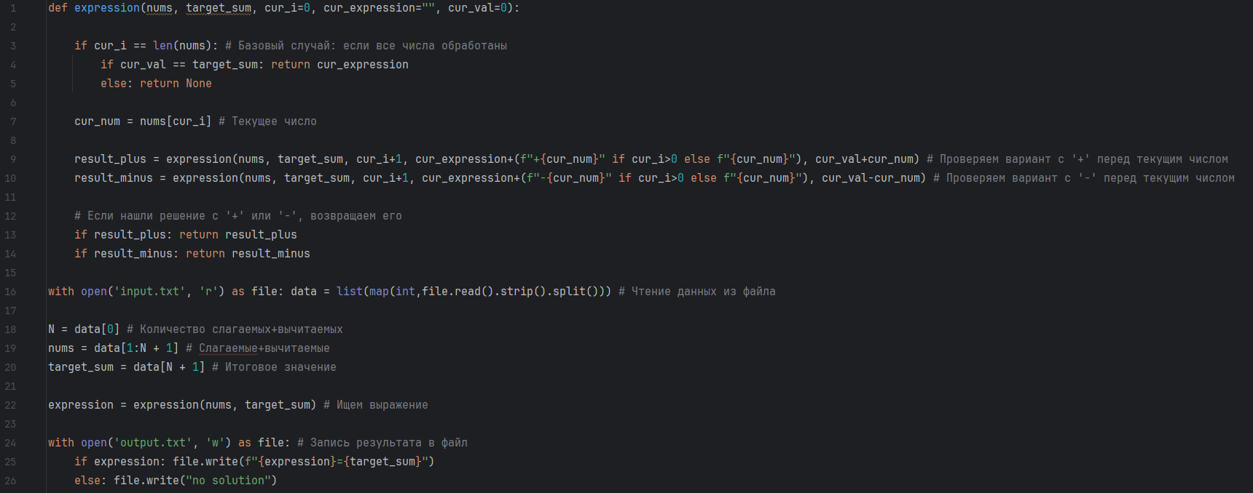

**Пример:**

|  |  |
| --- | --- |
| Input: 3 2 3 4 3 | Input: 3 2 3 5 3 |
| Output: 2-3+4=3 | Output: *no solution* |

**Вывод:** В ходе работы научились реализовать рекурсивные функции, работать с файлами, а также работать с несколькими функциями.